Contexto
Simulador de Banco
Autor1, Julio Rocha Trujillo. Autor2, Liceth Rodríguez Pulido y. Autor3. Marcy Castro Lozano. Unisangil, Chiquinquirá Boyacá.
Se propone un simulador que incluye operaciones básicas de cuentas bancarias (depósito, retiro y consulta de saldo) y el procesamiento de clientes en una cola, representando un flujo típico de servicio en sucursales bancarias, su propósito es demostrar cómo gestionar transacciones de cuentas bancarias y optimizar el tiempo de atención al cliente mediante una simulación sencilla basada en listas.

Población
Este simulador está diseñado para:
- Estudiantes y profesionales interesados en la simulación de sistemas bancarios.
- Ingenieros de sistemas.

Delimitación y Alcance
Se desea crear una clase de cuenta bancaria donde permita gestionar operaciones individuales, representar fila de clientes utilizando una lista como estructura de datos, también este sistema se limita a operaciones básicas: depósito, retiro y consulta de saldo.

Diagrama modular
Fig1. Diagrama modular
Autoria propia.
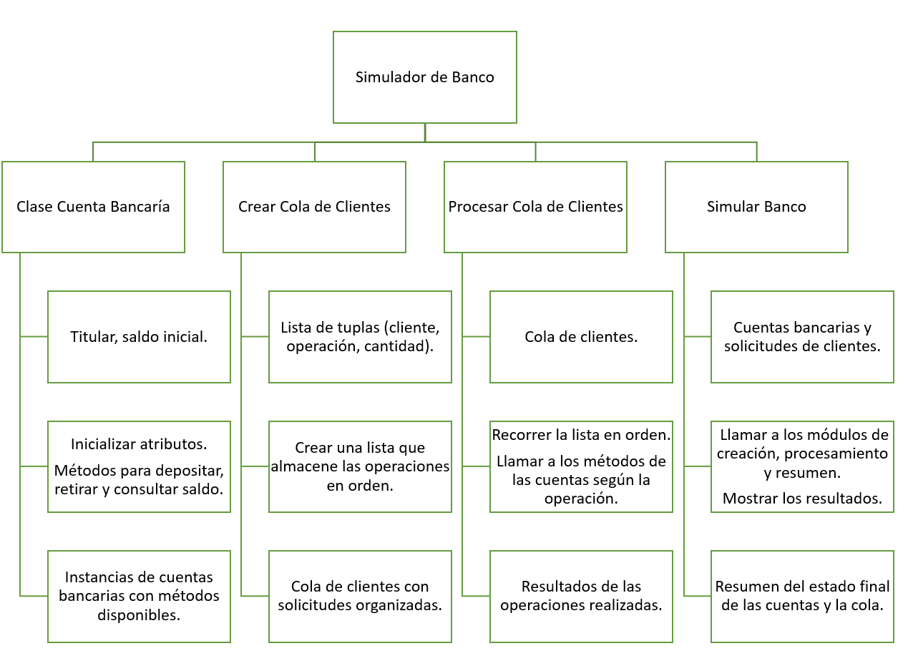

Objetivos

Objetivo General
Diseñar un sistema que simule las operaciones básicas de un banco, gestionando cuentas bancarias y procesando clientes en una cola de atención.

Objetivos Específicos
- Crear una clase Cuenta Bancaría con métodos para depósitos, retiros y consultas de saldo.
- Procesar las solicitudes de los clientes de manera eficiente, simulando las operaciones bancarias básicas.
- Mostrar un resumen de las operaciones realizadas y los estados finales de las cuentas.

Identificación del problema
Los bancos enfrentan desafíos en la optimización del servicio al cliente y la gestión de cuentas bancarias, aborda la necesidad de un sistema simple que permita realizar operaciones básicas y optimizar el flujo de atención al cliente, modelando la interacción entre cuentas bancarias y la dinámica de las colas.

Especificación de Requerimientos del Clientes

Externos
- Tener un procesador moderno.
- Tener 4GB de RAM.
- Espacio en el disco mínimo de 200 Mb.
- Tener sistema operativo Windows.
- Al instalar la aplicación Debe procesar las solicitudes de los clientes en orden de llegada.
- Debe mostrar un resumen de las operaciones realizadas y los estados finales de las cuentas.

Internos
- Que el usuario necesite un pc con Windows 10.
- Procesador Intel Celeran.
- Que tenga 4GB de RAM.
- El usuario pueda manejar este servicio de manera fácil.
- Debe garantizar la seguridad y consistencia de las operaciones bancarias (evitar saldos negativos).

Diseño de Código
Aquí se observará que programas se utilizaron de qué manera se le dio un uso útil y como llegamos a realizar este diseño para lograr crear la simulación del banco.

Entrada
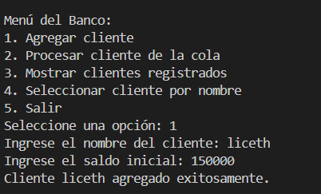
Fig2. Ejecución del código
Autoría propia.

Proceso
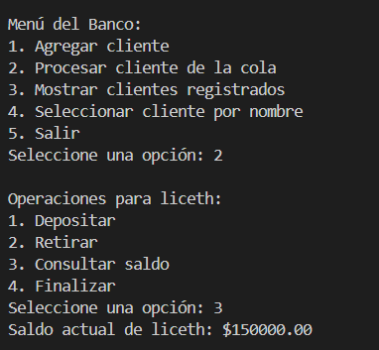
Fig3. Proceso de solicitud de datos
Autoría propia.

Salida
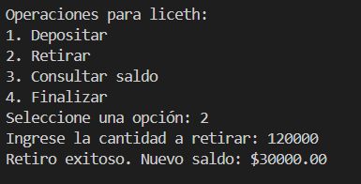
Fig4. Resultados finales.
Autoría propia.

Pseudocodigo
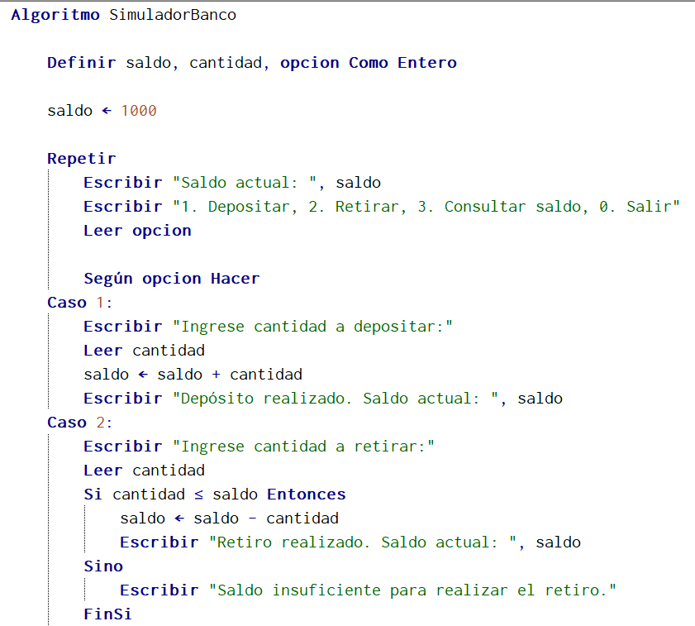
Fig5. Pseudocodigo
Autoría propia.

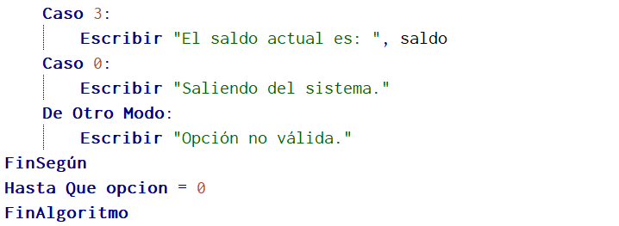
Fig6. Pseudocodigo
Autoría propia.

Diagrama de flujo

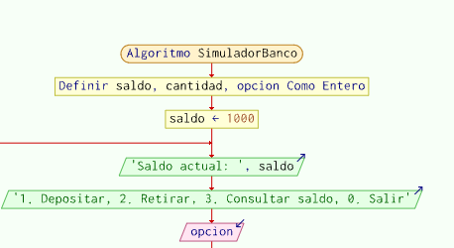
Fig7. Diagrama de flujo
Autoría propia.

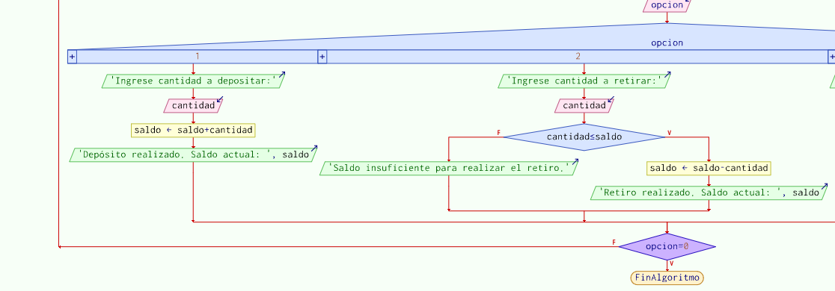
Fig8. Diagrama de flujo
Autoría propia.

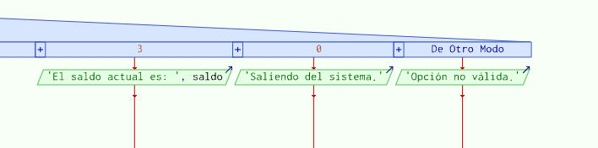
Fig9. Diagrama de flujo
Autoría propia.

Python

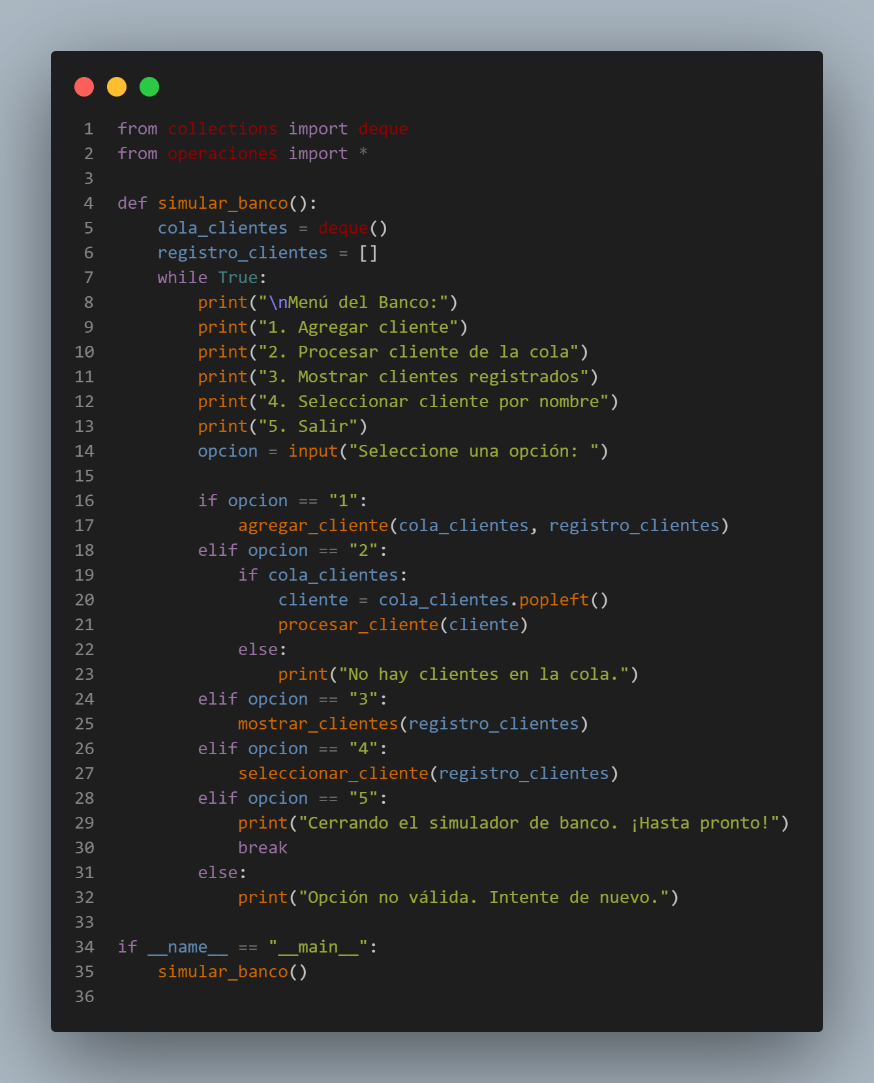
Fig10. Código principal Python
Autoría propia.

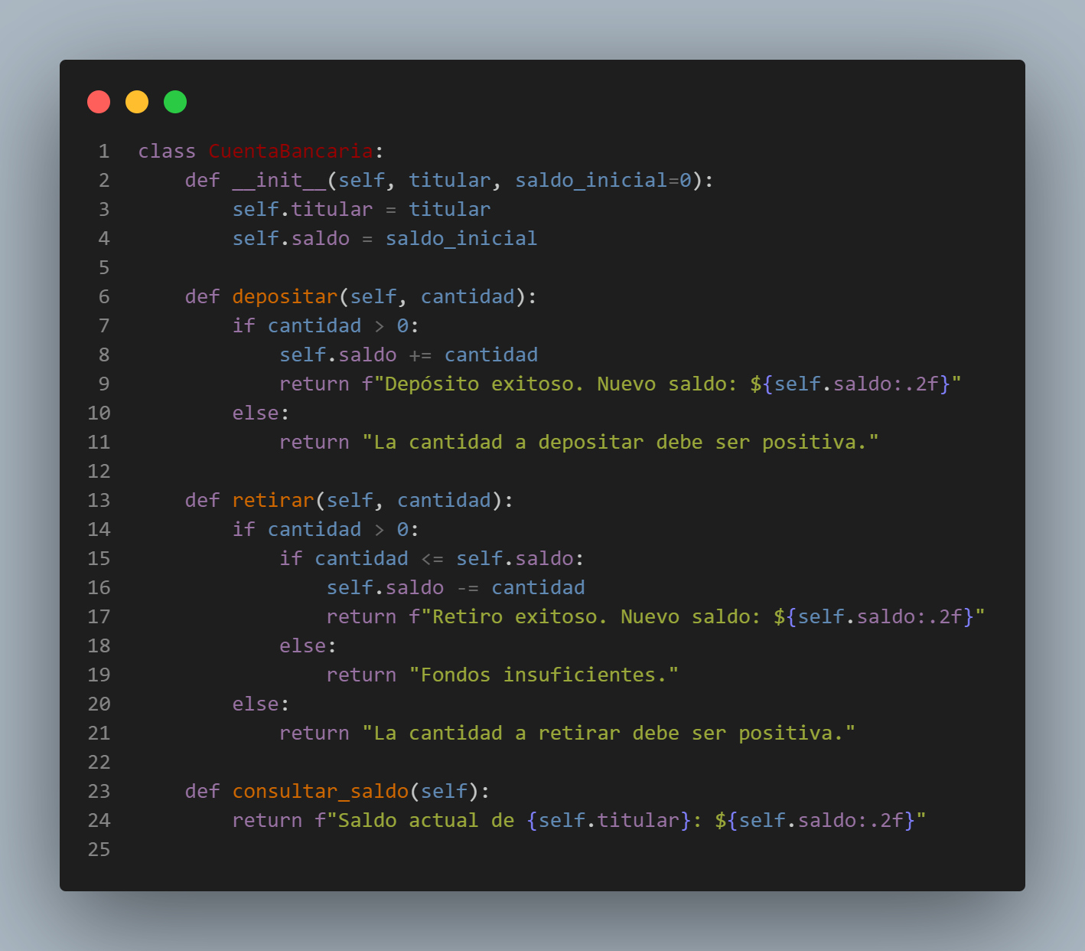
Fig11. Código principal Python
Autoría propia.

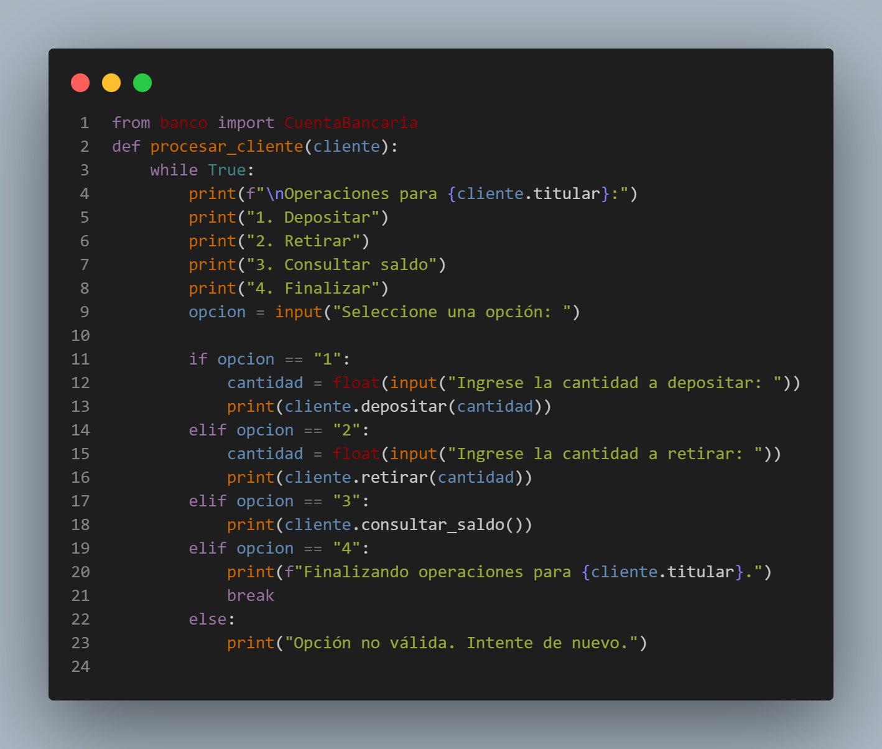
Fig12. Código principal Python
Autoría propia.

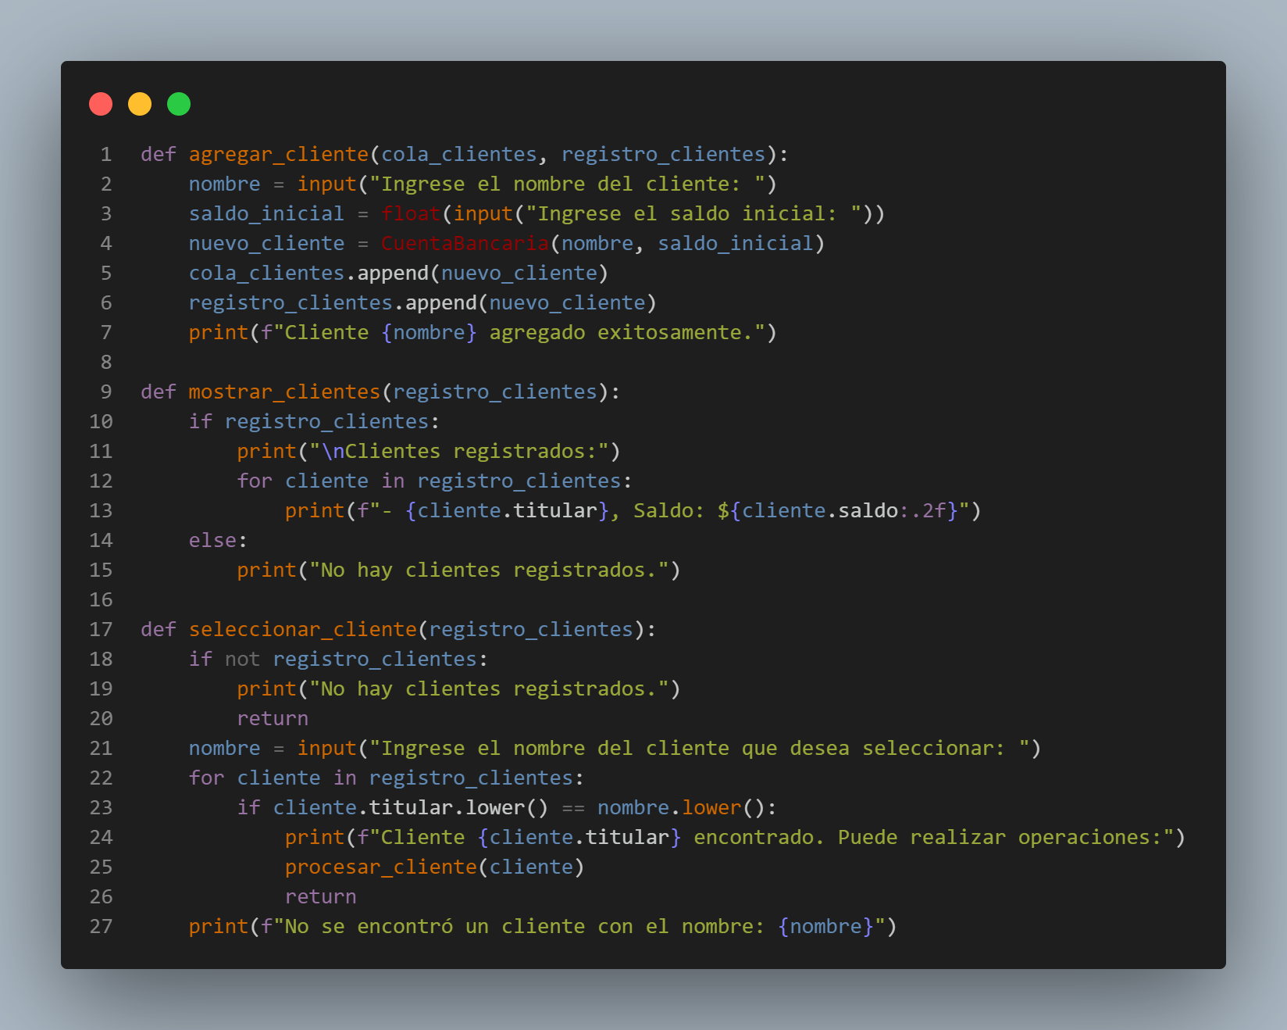
Fig13. Código principal Python
Autoría propia.

Depuración y Mantenimiento

- Corrección de Saldos: Se permite ajustar manualmente los saldos de cuentas en caso de errores detectados en las operaciones.
- Eliminación de Cuentas Inactivas: Las cuentas con saldo 0 durante un periodo prolongado se eliminan automáticamente del sistema.
- Actualización de Datos: Permite modificar información del titular, como nombre o dirección, garantizando datos actualizados.

Conclusiones
- El simulador bancario combina funcionalidades prácticas de operaciones y simulación de colas, con mecanismos robustos para garantizar la integridad de los datos.
- Las funciones de depuración y mantenimiento aseguran que el sistema sea confiable y adaptable, demostrando su utilidad como herramienta educativa y analítica.

